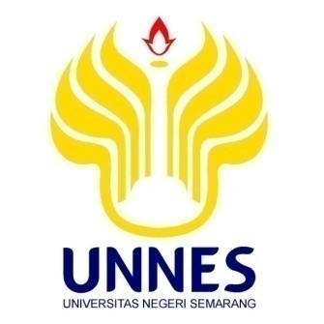
USULAN PROGRAM KREATIVITAS MAHASISWA
GEMICIR PALAPA (GEMBLONG ICIR PARUT KELAPA)
BIDANG KEGIATAN:
PKM–KEWIRAUSAHAAN

Diusulkan oleh:
Ainun Jariyah 1401415388 Tahun Angkatan 2015
Ardina Chandra Dewi 1401415386 Tahun Angkatan 2015
Hanik Nurani 1401415398 Tahun Angkatan 2015
Nabila Bunga Ratu Piara Dicinta 1401415377 Tahun Angkatan 2015
Aftiina Siti Aisya Nurul Umma Istna Khumaela Nashir 1401414456 Tahun Angkatan 2014

UNIVERSITAS NEGERI SEMARANG
SEMARANG
2015

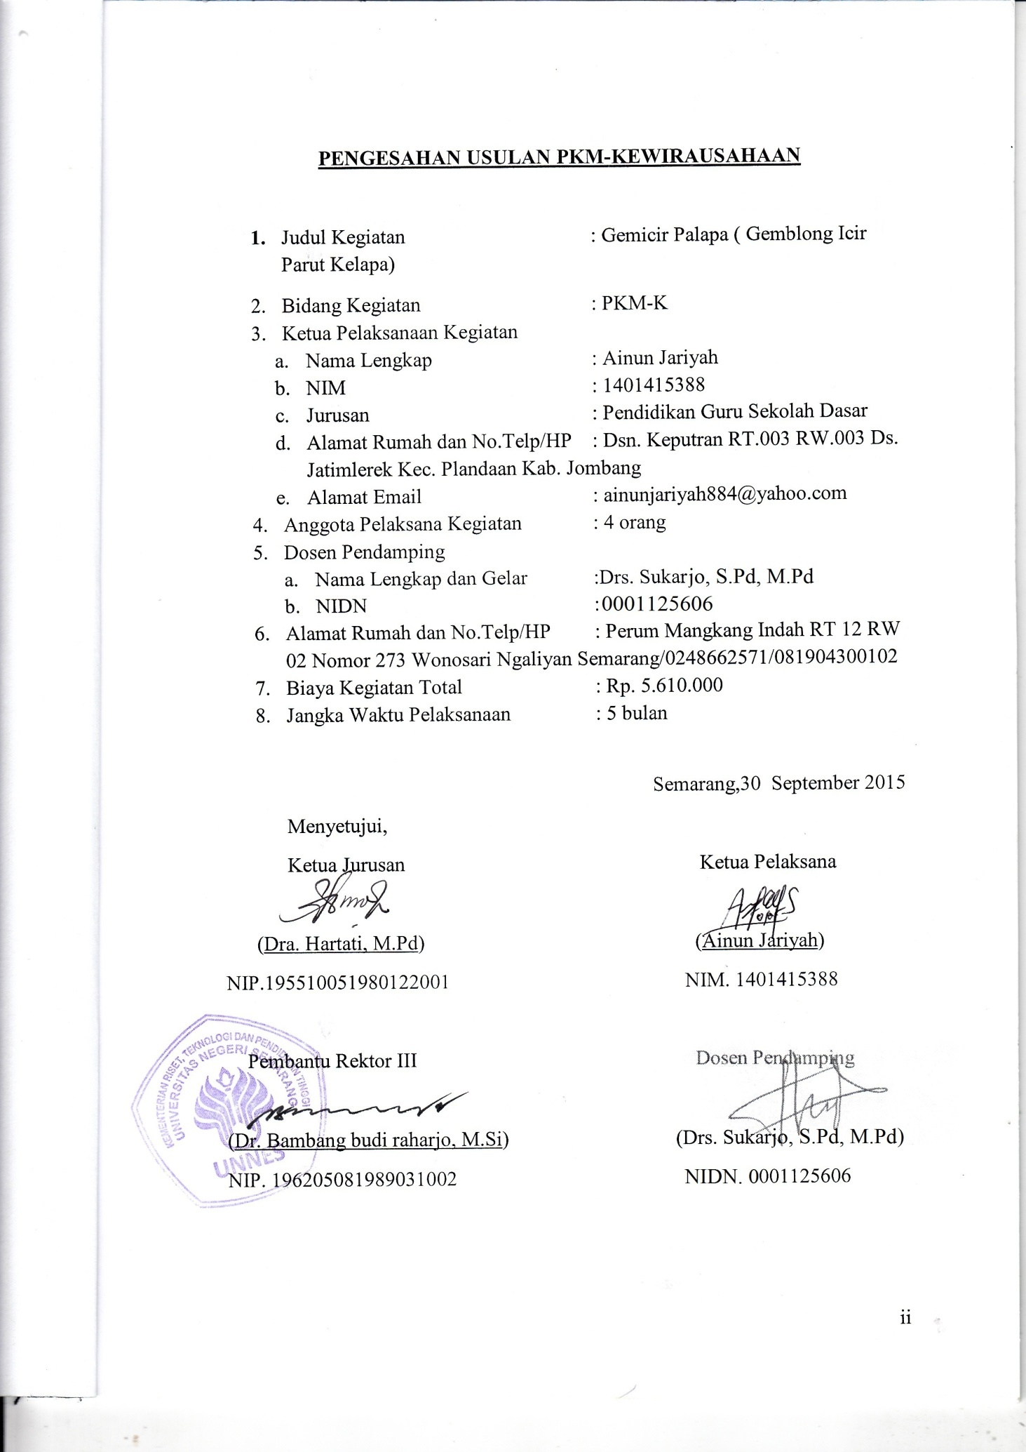DAFTAR ISI
HALAMAN SAMPUL..........................................................................................i
HALAMAN PENGESAHAN...............................................................................ii
DAFTAR ISI.........................................................................................................iii
RINGKASAN........................................................................................................iv
BAB 1. PENDAHULUAN
A. Latar Belakang .................................................................................................. 1
B. Perumusan Masalah .......................................................................................... 1
C. Tujuan Program ................................................................................................ 2
D. Target Luaran ................................................................................................... 2
E. Kegunaan Program ............................................................................................ 2
BAB 2. GAMBARAN UMUM RENCANA USAHA
A. Kandungan Gizi Gemblong Icir.........................................................................3
B. Potensi Sumber Daya ........................................................................................4
C. Prospek Usaha ...................................................................................................4
D. Analisis Biaya.....................................................................................................5
E. Pendapatan tiap Bulan.........................................................................................5
BAB 3. METODE PELAKSANAAN
A. Tahapan Pelaksanaan ........................................................................................ 6
B. Teknik Pembuatan ............................................................................................ 6
C. Strategi Pemasaran ............................................................................................7
BAB 4. BIAYA DAN JADWAL KEGIATAN
A. Anggaran Biaya .................................................................................................8
B. Jadwal Pelaksanaan ........................................................................................... 8
LAMPIRAN
Lampiran 1. Biodata Ketua dan Anggota ................................................................9
Lampiran 2. Justifikasi Anggaran ........................................................................ 15
Lampiran 3.Susunan Organisasi Tim Peneliti dan Pembagian Tugas...................17
Surat pernyataan ketua pelaksana..........................................................................18
RINGKASAN

Gemblong Icir adalah sebuah terobosan bisnis dalam kuliner yang sangat menguntungkan. Sebenarnya Gemblong Icir adalah sebuah jajanan tradisional, namun sudah diaplikasikan sehingga cocok dengan lidah para kaum muda. Gemblong Icir sebenarnya adalah makanan tradisional yang terbuat dari singkong. Disebut Icir karena dalam irisan singkong akan di taburi kelapa parut dan disiram dengan gula merah yang sudah di cairkan, itu untuk yang original. Sedangkan Gemblong Icir ini akan diaplikasikan dengan di tambahkan coklat, meses, dan toping lainnya. Dengan ini, kita dapat menghasilkan tambahan uang dari memproduksi ini. Keuntungan dalam memproduksi Gemblong Icir ini adalah mudah, murah, dan bisa dilakukan di mana saja tanpa merusak ekosistem. Adapun tujuan dan target kusus yang ingin dicapai adalah untuk menambah penghasilan mahasiswa bidik misi PGSD FIP UNNES yang hanya mengandalkan dari beasiswa bidik misi saja. Metode yang digunakan yaitu survei lapangan bertujuan untuk mengamati keadaan lingkungan sekitar Kampus PGSD Ngaliyan sebagai objek sasaran. Kemudian Pelaksanaan program berupa demonstrasi produksi Gemblong Icir agar sasaran lebih mengetahui tata cara dalam memproduksi Gemblong Icir, sehingga sasaran akan tertarik dengan peluang bisnis yanGg diberikan. Setelah itu evaluasi kegiatan perkembangan pelaksanaan program yang dilaksanakan oleh mahasiswa bidik misi PGSD FIP UNNES serta memberikan saran untuk pengembangannya.

Bab 1
Pendahuluan
1

- Latar Belakang
Mahasiswa bidik misi adalah mahasiswa yang mendapatkan beasiswa dari pemerintah khususnya Kementrian Pendidikan dan Kebudayaan. Mahasiswa bidik misi hanya mengandalkan penghasilan dari beasiswa tersebut. Terkadang beasiswa yang diberikan oleh pemerintah itu tidak mencukupi kebutuhan mahasiswa bidikmisi, sehingga sering kekurangan dana. Maka, dengan adanya permasalahan tersebut dibutuhkan adanya usaha untuk menambah penghasilan. Usaha yang dibutuhkan adalah usaha yang tidak mengganggu perkuliahan, tidak membutuhkan tempat yang besar, dan mudah dilakukan. Usaha yang tepat adalah membuat Gemblong Icir.

Gemblong Icir yang bahan dasarnya terbuat dari singkong ini dapat juga membantu para petani singkong. Saat ini makanan tradisional yang terbuat dari singkong seperti Gemblong Icir ini sudah jarang di jumpai bahkan banyak yang tidak tahu tentang makanan tradisional ini. Hal itu yang mendorong kami untuk menciptakan Gemblong Icir ini, namun dengan inovasi yang berbeda.

Gemblong Icir yang biasanya hanya dengan tambahan kelapa parut dan gula merah, kami tambahkan dengan coklat dan meses agar anak-anak dan para mahasiswa di daerah sekitar juga dapat menikmatinya. Gemblong Icir sangat berbeda dengan makanan tradisional lainnya. Pengolahannya sangat mudah dan rasanya pun di jamin tidak kalah dengan makanan tradisional lainnya.

Program ini dapat melestarikan makanan tradisional. Jadi, diperlukan apresiasi dan dukungan biaya agar program ini dapat terlaksana.

- Rumusan Masalah
- Bagaimana cara membuat Gemblong Icir?
- Apa saja kandungan gizi dalam Gemblong Icir?
- Bagaimana peluang usaha disekitar daerah Ngaliyan?

- Tujuan
2
- Meningkatkan penghasilan mahasiswa bidik misi melalui penjualan Gemblong Icir.
- Mendirikan usaha pembuatan Gemblong Icir tanpa terkendala modal.
- Meningkatkan kreativitas dalam berwirausaha

- Target Luaran
Target luaran yang diharapkan dari program kegiatan ini yaitu:
- Berdirinya usaha memproduksi Gemblong Icir Mahasiswa PGSD UNNES
- Terbentuknya jaringan usaha mahasiswa bidik misi yang mandiri dengan berwirausaha Gemblong Icir.

- Kegunaan Program
Kegunaan program ini adalah sebagai berikut:
- Memberikan peluang usaha kepada mahasiswa bidik misi PGSD FIP UNNES.
- Membentuk mahasiswa bidik misi yang mandiri dengan berwirausaha.
- Munculnya inovasi baru dalam makanan yaitu Gemblong Icir
- Makanan tradisional dapat dilestarikan

BAB 2
GAMBARAN UMUM RENCANA USAHA
3
A. Kandungan Gizi dalam Gemblong Icir
- Kandungan gizi dalam singkong
Seperti halnya dengan ubi jalar, singkong juga sangat tinggi mengandung nutrisi yang sangat bermanfaat bagi kesehatan kita. Singkong menyediakan Energi sebesar 160 Kcal, jumlah Karbohidrat 38.06 g, Protein 1,36 g 2,5, Total Lemak 0.28 g, Kolesterol 0 mg, dan Serat 1,8 g. Berikut kandungan gizi per 100g singkong mentah menurut USDA:
Vitamin: Kandungan vitamin tertinggi ubi kayu adalah Folat (vitamin B9) 27 mg, Vitamin C 20,6 mg, dan Vitamin K 1,9 mg. Selebihnya adalah Niacin 0.854 mg, Pyridoxine 0.088 mg, Riboflavin 0.048 mg, Thiamin 0,087 mg, Vitamin A 13 IU <, dan Vitamin E 0,19 mg.
Mineral: Sodium 14 mg, Kalium 271 mg, Kalsium 16 mg 1,6, Zat Besi 0,27 mg, Magnesium 21 mg, Mangan 0,383 mg, Fosfor 27 mg, dan Zinc 0.34 mg.

- Kandungan gizi dalam daging buah kelapa
Yang terkandung dalam daging buah Kelapa ini sekitar 90% merupakan asam lemak jenuh dan 105 asam lemak tak jenuh. Meskipun mengandung asam lemak jenuh, namun minyak Kelapa memiliki rantai karbon sedang sehingga mudah dicerna oleh tubuh.
Asam lemak rantai sedang lebih baik dibandingkan asam lemak rantai panjang karena bisa langsung dicerna dalam usus tanpa adanya proses hidrolisis dan enzimatis.
Sedangkan minyak yang memiliki rantai karbon yang panjang harus melalui beberapa tahapan dulu untuk diproses di dalam pencernaan manusia sebelum akhirnya dapat diserap dinding usus lewat beberapa proses yang panjang.
Asam lemak rantai sedang juga tidak diubah menjadi lemak atau kolesterol serta tidak memengaruhi kolesterol darah. Dan terkait dengan manfaatnya, asam lemak rantai sedang ini berkemampuan secara spesifik sebagai anti-fungsi, anti-protozoa, anti-bakteri, dan juga anti-virus.

- Kandungan gizi dalam coklat
Berikut ini kandungan nutrisi yang terdapat pada cokelat / kakao :
Gula . Biji kakao mengandung cukup banyak karbohidrat, tapi umumnya pati, serat tak larut dan larut, juga sangat sedikit gula sederhana. Biasanya gula ditambahkan ke dalam cokelat saat proses produksi di pabrik.
Lemak . biji kakao mengandung sekitar 50% lemak. Lemak kakao terdiri dari dua jenis asam lemak jenuh (palmitic acid dan stearic acid) dan satu asam lemak tak jenuh tunggal (oleic acid).
4
Vitamin . Biji kakao memiliki kandungan vitamin yang cukup, yaitu vitamin A, B1, B2, B3, C, E dan asam pantotenat.
Kafein . Biji kakao mengandung kafein dalam jumlah yang sangat rendah, jauh dibawah kafein yang ada pada kopi dan teh.
Antioksidan . Kakao mengandung polifenol seperti yang ada pada minuman anggur. Antioksidan bermanfaat untuk mnejaga kesehatan tubuh.
Mineral esensial . Kakao mengandung banyak mineral, termasuk magnesium, kalsium, zat besi, tembaga, potasoum, dan mangan.
Kalori . Cokelat, khususnya dark chocolate memiliki kandungan kalori yang cukup tinggi karena memiliki kadar tinggi gula dan lemak.
Feniletilamin . Zat ini merupakan antidepresan yang ringan dan stimulan dengan kekuatan hampir sama dengan dopamin dan adrenalin yang diproduksi oleh tubuh.

B. Potensi Sumber Daya
Mahasiswa bidikmisi PGSD FIP UNNES adalah mahasiswa pilihan karena telah melalui proses seleksi yang ketat untuk bisa mendapatkan beasiswa tersebut. Dari jumlah pendaftar yang tiap tahunnya mencapai 9000 orang, lolos menjadi penerima mahasiswa bidikmisi adalah suatu kebanggaan. Sehingga mahasiswa bidik misi PGSD FIP UNNES yang lolos seleksi memiliki kemampuan di atas rata-rata. Dengan kemampuan tersebut dipastikan bahwa pembuatan dan pemasaran Gemblong Icir dapat berhasil.
C. Prospek Usaha
Untuk seorang mahasiswa, khususnya mahasiswa yang selalu disibukkan dengan berbagai tugas-tugas. Banyak dari mereka yang terkadang lupa makan. Oleh sebab itu, Gemblong Icir ini sangat membantu untuk mengganjal perut mereka. Dengan kandungan gizi yang terdapat dalam asupan gizi yang biasanya terdapat dalam makanan berat, seperti nasi dan sayur dapat tergantikan oleh seporsi Gemblong Icir.

D. Analisis Biaya
Untuk sekali produksi
5
Material | Kuantitas | Harga Total (Rp) |  | Keterangan
Singkong | 5 kg | Rp.20.000,00 |  | @Rp.4.000,00
Gula | 1 kg | Rp. 15.000,00 |  | @Rp. 15.000,00
Kelapa | 1 | Rp. 5.000,00 |  | @Rp.5.000,00
Coklat + meses |  | Rp. 10.000,00
Air |  | Rp. 3.000,00
Plastik Mika | 35 | Rp. 20.000,00
Total |  |  | Rp.73.000,00

E. Pendapatan Tiap Bulan
Satu bulan 12 kali produksi, jadi total anggaran yang dibutuhkan untuk satu bulan adalah Rp.876.000,00. Dan untuk satu porsi Gemicir Palapa (Gemblong Icir Parut Kelapa) di hargai Rp.3.000,00. Jadi total pendapatan untuk satu bulan adalah Rp.1.260.000,00. Jadi laba bersih untuk satu bulan adalah Rp.384.000,00

BAB 3
6
METODE PELAKSANAAN
A. Tahapan Pelaksanaan
- Survei lapangan
Survei lapangan bertujuan untuk mengamati situasi dan keadaan asrama dan kost mahasiswa PGSD FIP UNNES serta pemukiman warga sekitar yang direncanakan sebagai objek sasaran.
- Koordinasi dengan pengurus asrama
Koordinasi dengan pihak asrama maupun masyarakat untuk menentukan kesepakatan mufakat pelaksanan program kewirausahaan.
- Pelaksanaan program
Berupa pembuatan Gemblong Icir dan promosi ke sekitar area kampus.
- Evaluasi kegiatan
Mengevaluasi perkembangan pelaksanaan program yang dilaksanakan oleh mahasiswa bidik misi PGSD FIP UNNES serta memberikan saran untuk perkembangannya.
B. Teknik Pembuatan
- Pemilihan Singkong
Berikut cara-cara meilih singkong yang baik :
- Sebaiknya pilih singkong yang masih baru, dengan usia tanam 6 – 8 bulan. Tandanya adalah kulitnya mudah dikuliti atau mudah dilepaskan dari singkongnya.
- Biasanya warna kulit singkong yang baik adalah coklat, coklat kemerahan atau merah maron.
- Jika dipotong masih basah dan sangat mudah retak atau dipatahkan.
- Hindari singkong yang sudah berwarna biru, berkayu pada pangkalnya.(biasanya sudah kadaluwarsa/tdk segar)
- Pembuatan Gemblong
- Mencuci singkong sampai bersih menggunakan air.
- Merebus singkong sampai matang.
- Memisahkan singkong dengan seratnya.
- Menumbuk singkong sampai halus dan lembut.
- Mencetak singkong yang sudah ditumbuk ke dalam nampan
- Memotong keci-kecil singkong yang sudah ditumbuk
- Pembuatan Icir
- Mengencerkan gula merah dengan cara direbus
7
- Memarut kelapa
C. Strategi Pemasaran
- Kebijakan kemitraan
Kebijakan yang dipakai disini adalah setelah kami mahasiswa bidik misi PGSD FIP UNNES membuat Gemblong Icir, kami menjualnya disekitar area kampus dan pemukiman warga sekitar. Jika memungkinkan kami juga akan menitipkan jajanan tersebut ke warung-warung terdekat.
- Kebijakan harga
Harga yang ditawarkan kepada pelanggan juga bervariasi. Jika sedang terjadi kenaikan harga bahan baku, maka otomatis harga akan di naikkan. Selain itu, bagi yang sudah menjadi pelanggan tetap, akan diberikan bonus disetiap pembelian.
- Kebijakan promosi
Bentuk promosi yang digunakan adalah dengan cara mendatangi langsung pembeli. Dengan demikian konsumen dapat langsung mengetahui rasanya, agar tidak merasa dibohongi dengan brosur.

BAB 4
8
BIAYA DAN JADWAL KEGIATAN

- Anggaran Biaya
Tabel 1. Anggaran biaya
No | Jenis Pengeluaran | Biaya (Rp)
1 | Peralatan Penunjang | Rp1.860.000,00
2 | Bahan Habis Pakai | Rp1.550.000,00
3 | Perjalanan | Rp100.000,00
4 | Lain-lain: alat tulis kantor, konsumsi, pengadaan laporan | Rp2.100.000,00
Jumlah |  | Rp5.610.000,00

- Jadwal Pelaksanaan
Tabel 2. Jadwal pelaksanaan program
Kegiatan | Bulan ke-
Survei lapangan | 1
Persiapan Perlengkapan program | 3
Monitoring | 4
evaluasi | 4
pembuatan Draft Laporan | 5
pengiriman Laporan | 5

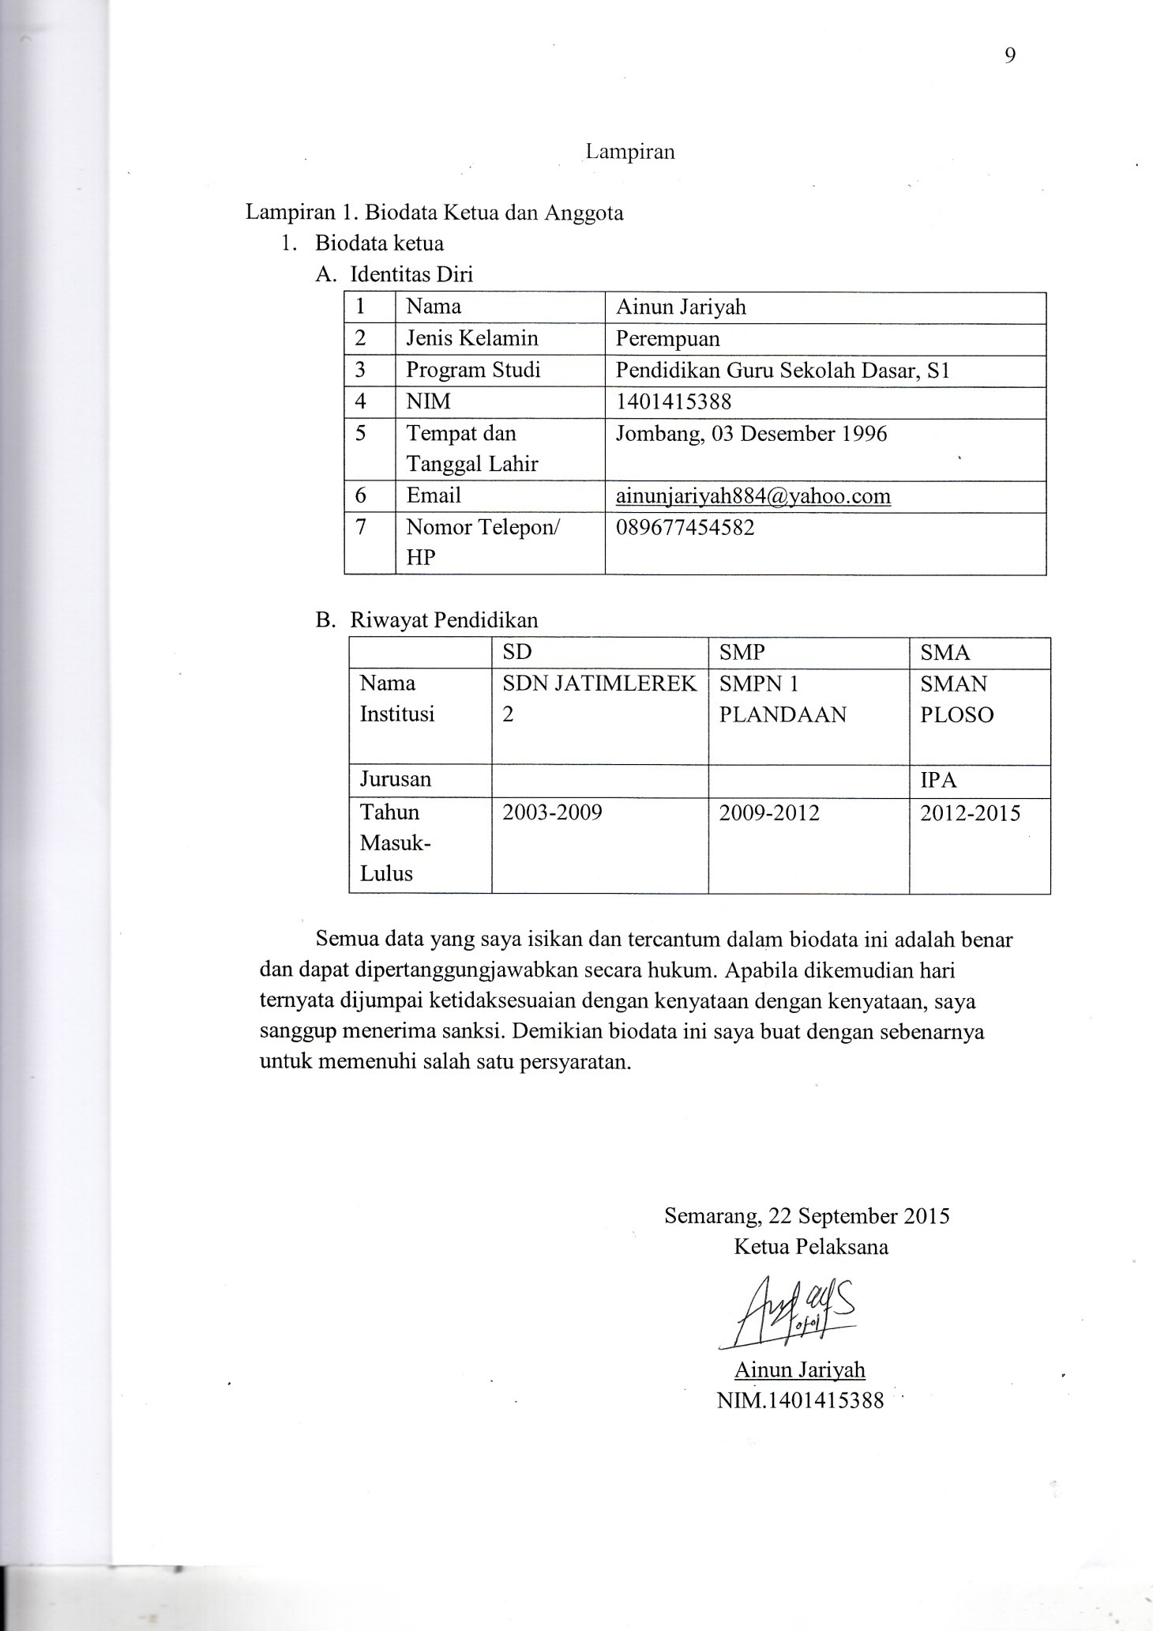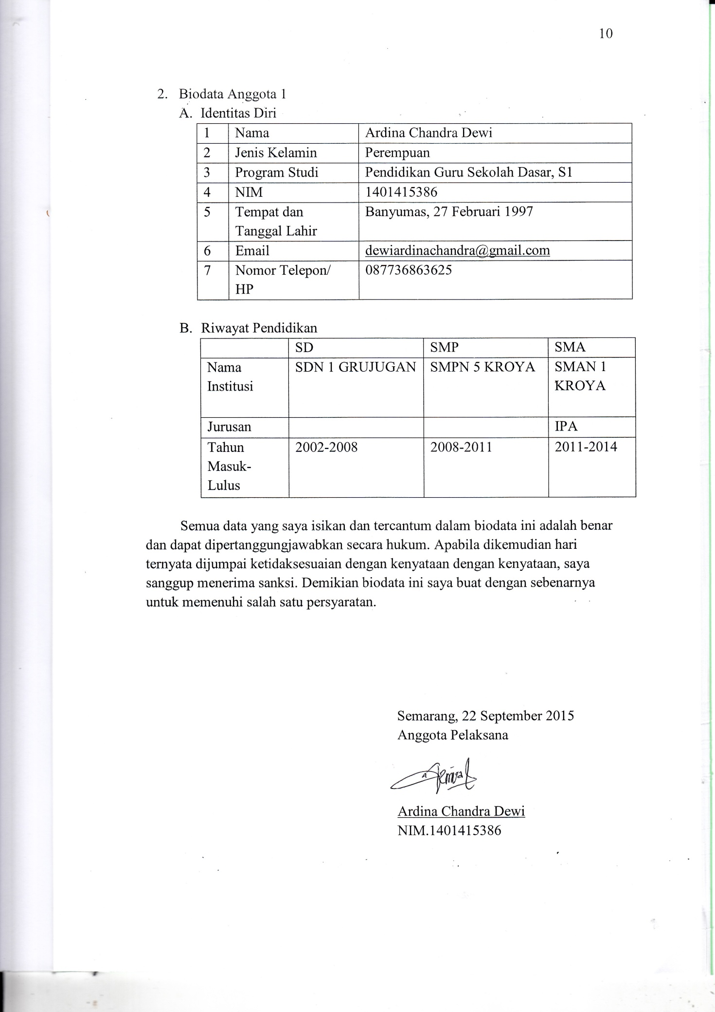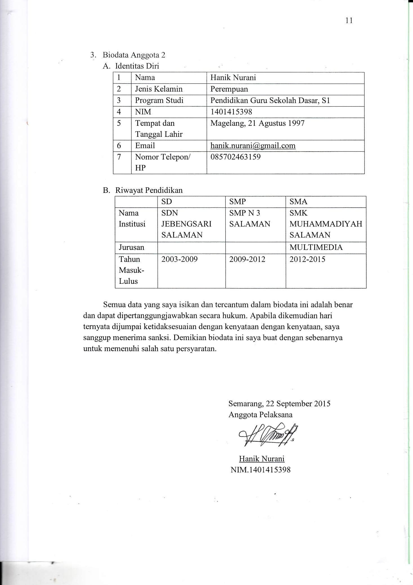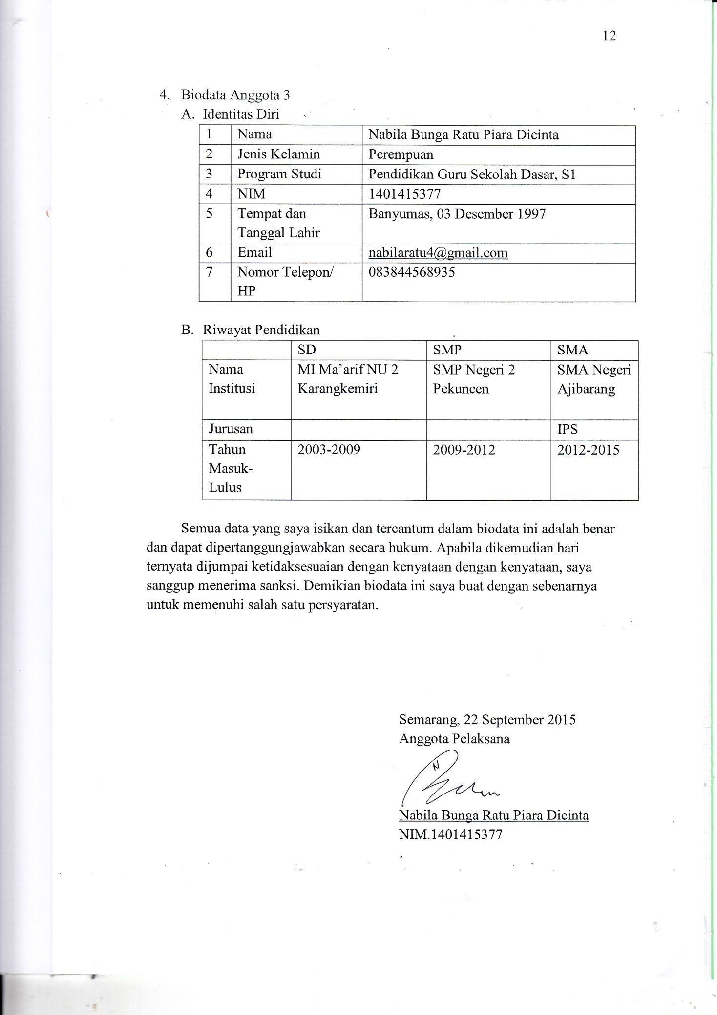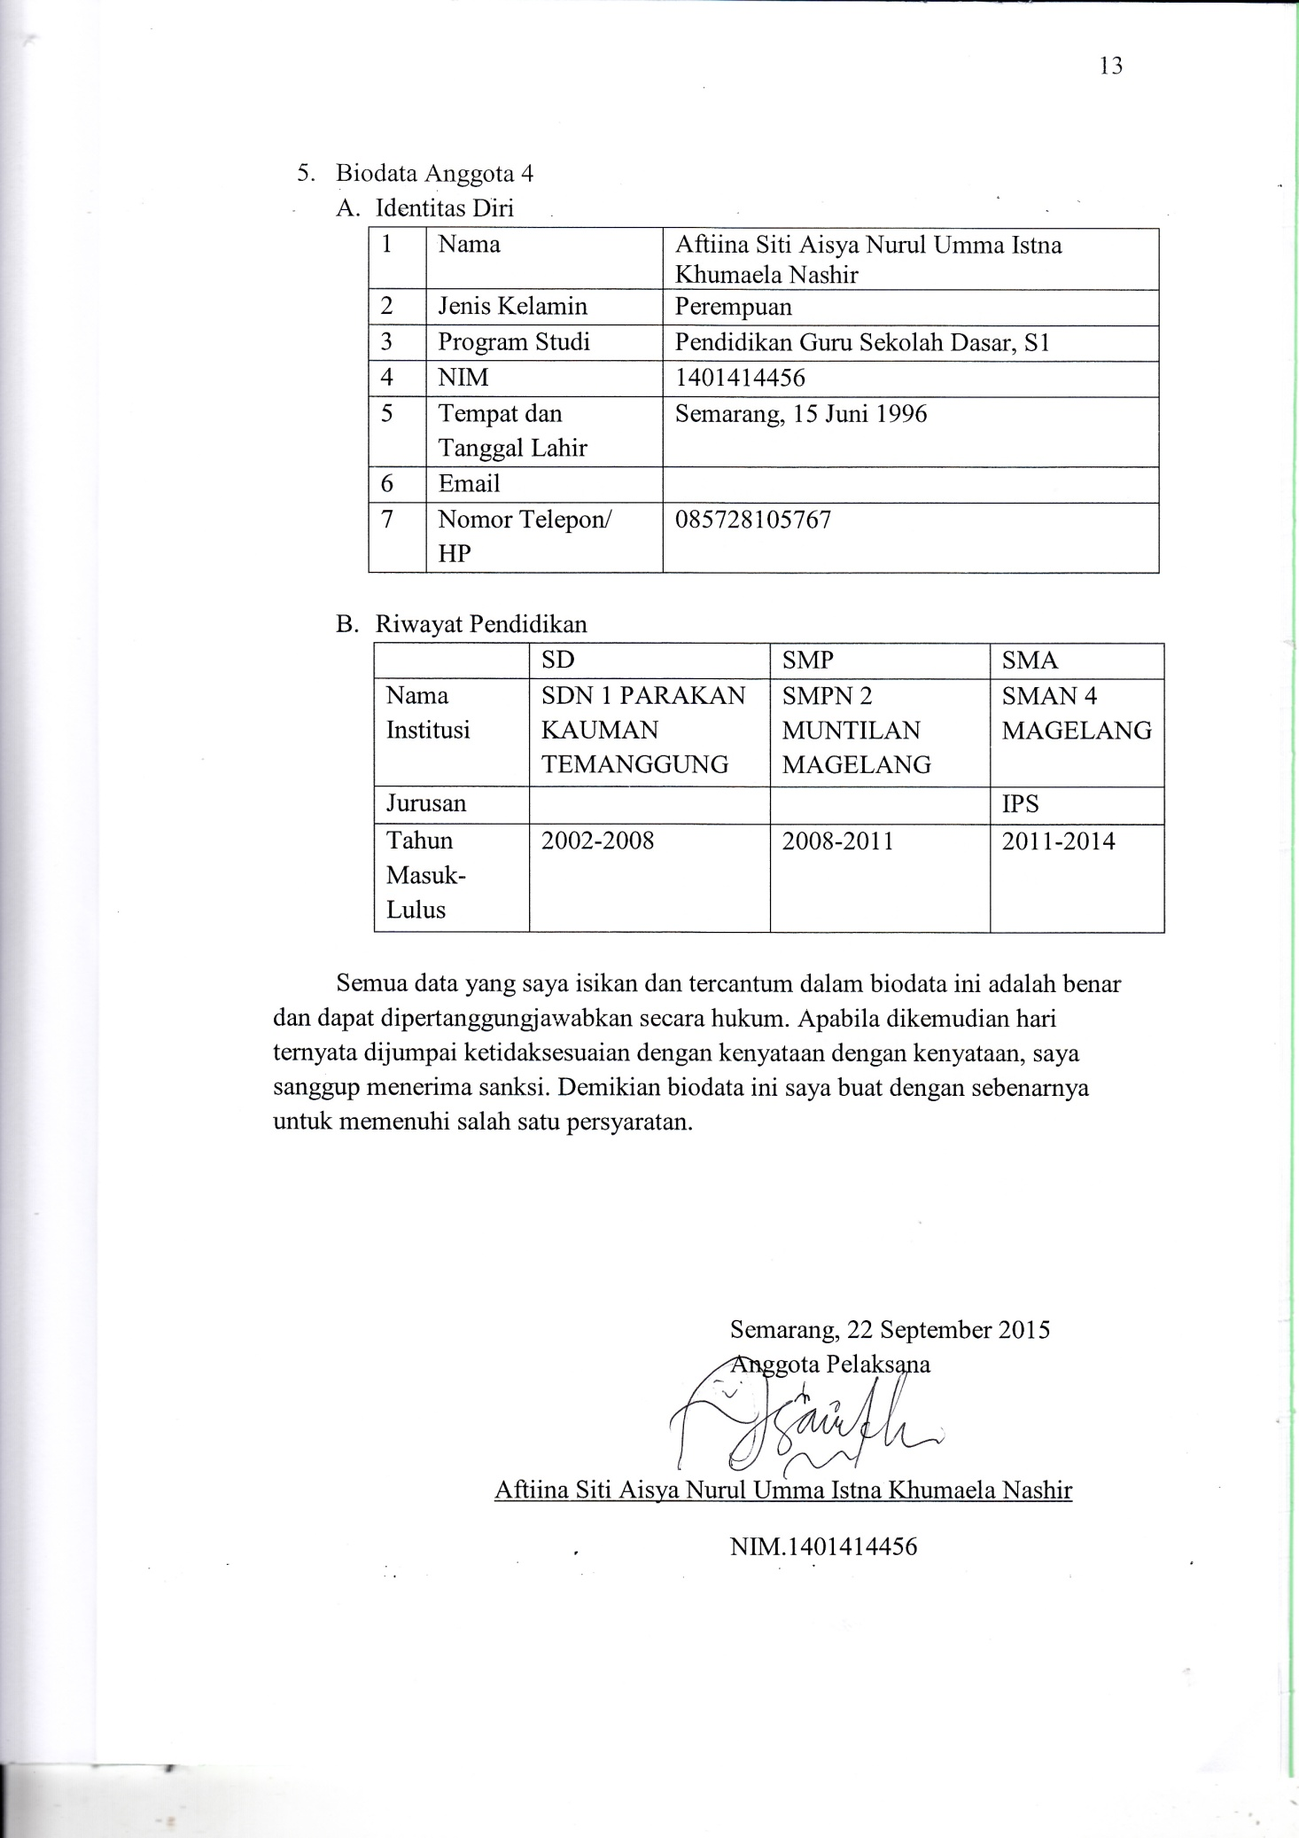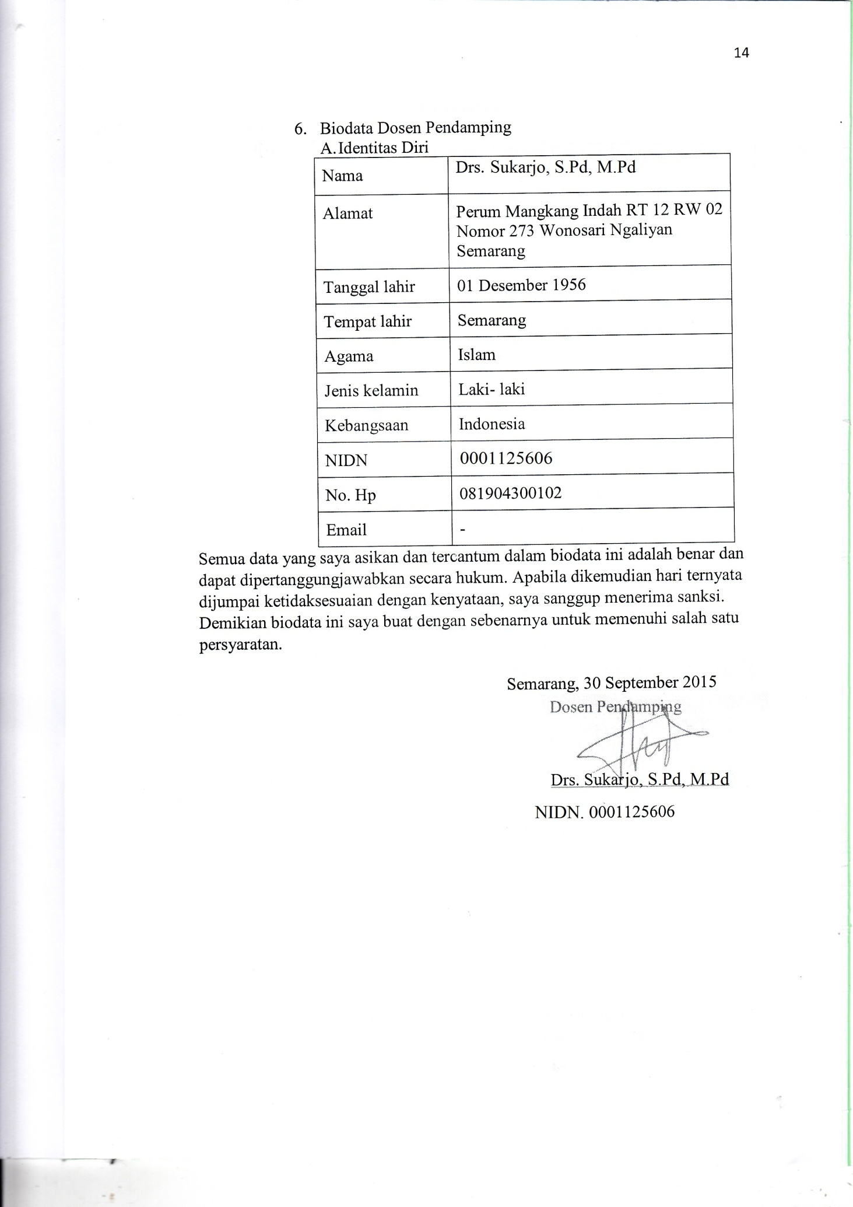
9
10
11
12
13
14
Lampiran 2. Justifikasi Anggaran Kegiatan
15
- Peralatan penunjang
Material | Justifikasi Pemakaian | Kuantitas | Harga Total (Rp) | Keterangan
Tempak penumbuk + alu | Untuk menumbuk singkong | 2 buah | Rp 400.000,00 | @Rp.200.000,00
Ember | Tempat mencuci singkong | 3 buah | Rp 45.000,00 | @Rp.5.000,00/ buah
Nampan | Tempat meletakkan Singkong yang sudah ditumbuk | 2 buah | Rp. 15.000,00 | @Rp.7.500,00/buah
Panci | Tempat perebusan singkong | 4 buah | Rp 400.000,00 | @100.000,00/buah
Kompor | Untuk memasak | 1 buah | Rp. 1.000.000,00
Sub Total |  |  |  | Rp 1.860.000,00

- Bahan habis pakai
Material | Justifikasi Pemakaian | Kuantitas | Harga Total (Rp) | Keterangan
Singkong | Bahan baku | 180 kg | Rp 720.000,00 | @Rp.4.000,00/ kg
Kelapa | Untuk topping | 24 buah | Rp 120.000,00 | @Rp.5.000,00/buah
Gula Merah | Untuk topping | 24 kg | Rp 360.000,00 | @Rp.15.000,00/kg
Air | Untuk membuat larutan |  | Rp 100.000,00
Coklat+meses | Untuk topping |  | Rp 250.000,00
Sub total |  |  |  | Rp.1.550.000,00

- Perjalanan
Material | Justifikasi Pemakaian | Kuantitas | Harga Satuan (Rp) | Keterangan
perjalanan  menuju Pasar  Johar | pembelian peralatan penunjang | 1 paket | Rp 100.000,00  16
Sub total |  |  |  | Rp 100.000,00

- Lain-lain
Material | Justifikasi Pemakaian | Kuantitas | Harga Total  (Rp) | Keterangan
Konsumsi | Konsumsi saat kegiatan berlangsung | 5 set | Rp 100.000,00
Alat tulis kantor | penunjang pelaporan keuangan | 1 paket | Rp 500.000,00
Pengadaan  laporan | pembuatan laporan, banner, pamflet, dokumentasi | 1 set | Rp 1.500.000,00
Sub total |  |  |  | Rp 2.100.000,00

- Total Anggaran
No | Jenis Pengeluaran | Biaya (Rp)
1 | Peralatan Penunjang | Rp1.860.000,00
2 | Bahan Habis Pakai | Rp1.550.000,00
3 | Perjalanan | Rp100.000,00
4 | Lain-lain: alat tulis kantor, konsumsi, pengadaan laporan | Rp2.100.000,00
Jumlah |  | Rp5.610.000,00

Lampiran 3. Susunan Organisasi Tim Peneliti dan Pembagian Tugas
17
No | Nama/NIM | Progam Studi | Bidang Ilmu | Alokasi Waktu | (jam/minggu) Uraian Tugas
1 | Ainun Jariyah /1401415388 | PGSD | Pendidikan | 24 jam/ minggu | Mengkoordinasikan usaha dan mengawasi sistem kemitraan
2 | Hanik Nurani/1401415398 | PGSD | Pendidikan | 24 jam/ minggu | Merinci pengeluaran, dan pendapatan yang diperoleh
3 | Ardina Chandra Dewi/1401415386 | PGSD | Pendidikan | 24 jam/ minggu | Produksi Gemblong Icir
4 | Nabila Bunga Ratu Piara Dicinta/1401415377 | PGSD | Pendidikan | 24 jam/ minggu | Produksi Gemblong Icir
5 | Diah Kusumawati/1401415390 | PGSD | Pendidikan | 24 jam/ minggu | Produksi Gemblong Icir

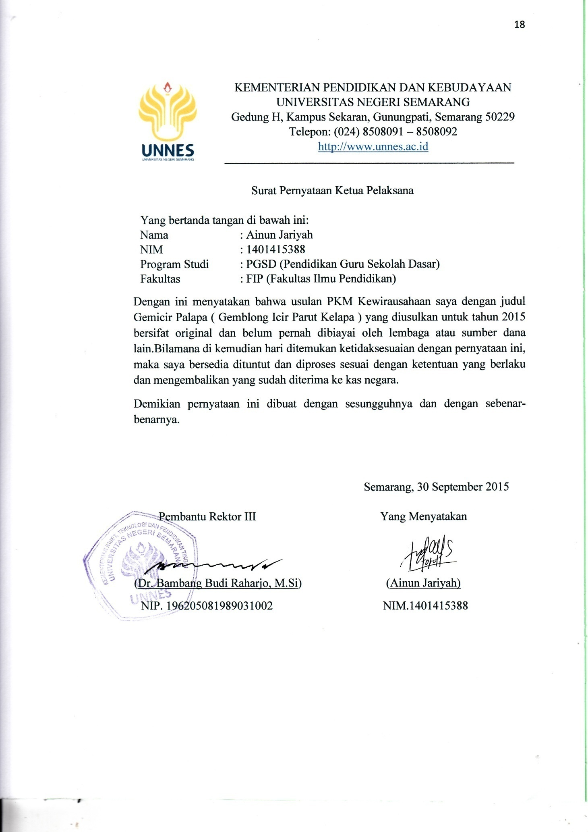
18

